Život kvetu – opelenie a oplodnenie

Najviac rastlín kvitne na jar. V tyčinkách a piestikoch dozrievajú peľové zrnká a vajíčka. Dôležité peľnice prasknú a sypú sa peľové zrnká. Peľové zrnká sa zachytávajú na lepkavej blizne. Prenesenie a zachytenie peľu na blizne sa nazýva opelenie.
Opelenie rastliny svojím peľom je samoopelenie.
Opelenie cudzím peľom toho istého druhu je cudzoopelenie.
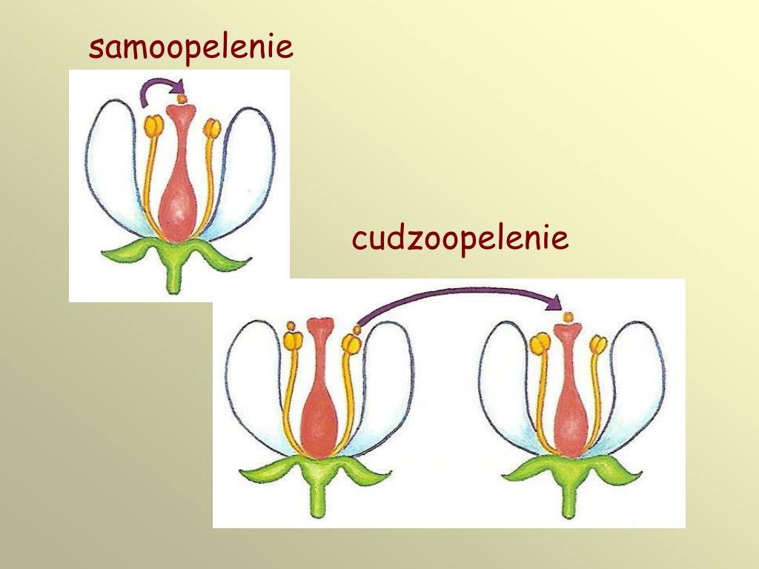
Rastliny sa prispôsobili rozličným spôsobom opelenia stavbou kvetu, farbou a vôňou. Kvety, ktoré opeľuje hmyz, sú nápadné. Vyhľadávajú ich včely, čmele, motýle, komáre. Kvety, ktoré opeľuje vietor, sú drobné a nenápadné. Peľové zrnká majú vzduchové vrecká, aby ich unášal vietor.
Opelenie sprostredkuje hmyz, alebo vietor. Kvet môže byť opelený len peľom rastliny toho istého druhu. Pri opelení vyrastá z peľového zrnka na blizne piestika peľové vrecúško, ktoré postupne rastie cez čnelku piestika k vajíčku. Vo vrecúšku sa vytvoria samčie pohlavné bunky. Vo vajíčku je samičia pohlavná bunka. Samčia pohlavná bunka splynie so samičou pohlavnou bunkou vo vajíčku a dochádza k oplodneniu.
Oplodnená samičia pohlavná bunka sa delí a vzniká zárodok novej rastliny, takéto rozmnožovanie sa nazýva pohlavné rozmnožovanie. Vajíčko sa mení na semeno. Semenník piestika sa mení na plod. Z vajíčok, ktoré neboli oplodnené, nevznika plod ani semeno.
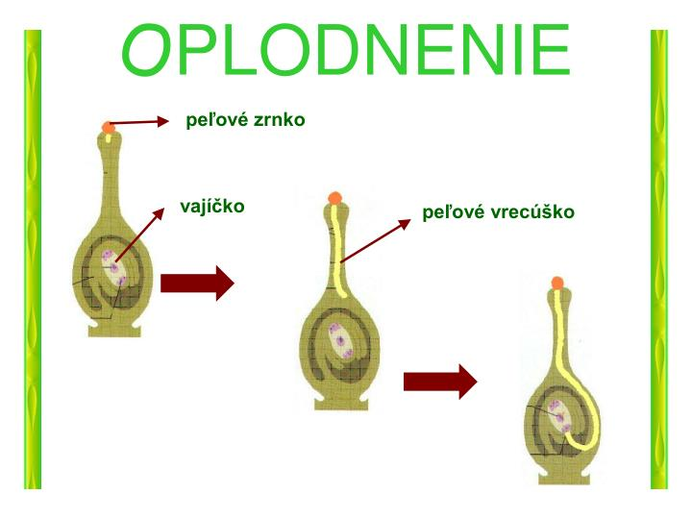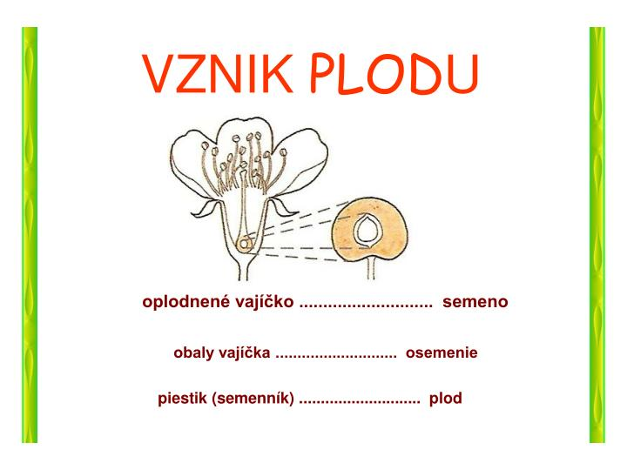
Pre vznik plodu a semien je nevyhnutné: opelenie kvetu, oplodnenie vajíčok.
Oplodnenie je splynutie samčej pohlavnej bunky so samičou pohlavnou bunkou, pričom splynú bunkové jadrá a cytoplazma. Oplodnená samičia pohlavná bunka sa delí a vznikne zárodok novej rastliny. Po oplodnení sa vajíčko menní na semeno a semenník piestika na plod.

Domáca úloha:
Do zošitov z botaniky napíšte čo je samoopelenie a cudzoopelenie.

